МІНІСТЕРСТВО ОСВІТИ ТА НАУКИ УКРАЇНИ

ЛЬВІВСЬКИЙ НАЦІОНАЛЬНИЙ УНІВЕРСИТЕТ імені ІВАНА ФРАНКА

**Бази даних та інформаційні системи**

**Лабораторна робота №16**

Виконала:

студентка групи ПМі-31

Харитонова Анастасія

Львів 2024

**Тема:** XQuery - мова запитів XML-документів

**Мета роботи:** Ознайомлення з синтаксисом мови XQuery та конструюванням запитів даних XML документа.

**Хід роботи:**

**1.** Повертає кількість повернутих книжок.

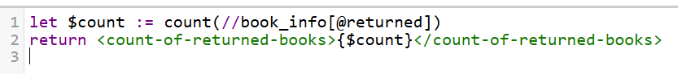

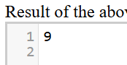

**2.** Повертає всі взяті книги, з прізвищем автора «Пришляк»

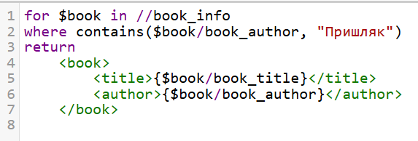

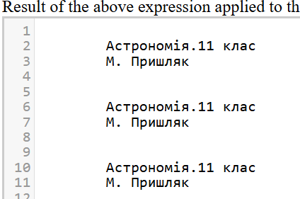

**3.** Вивід інформації про читача та книгу, яку він брав в один рядок

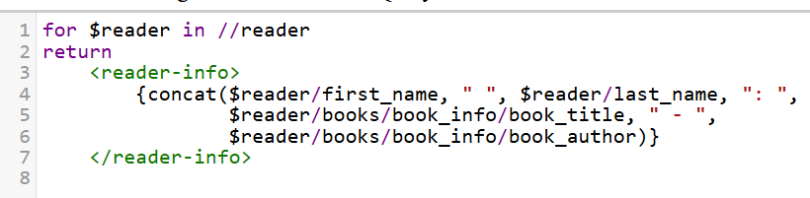

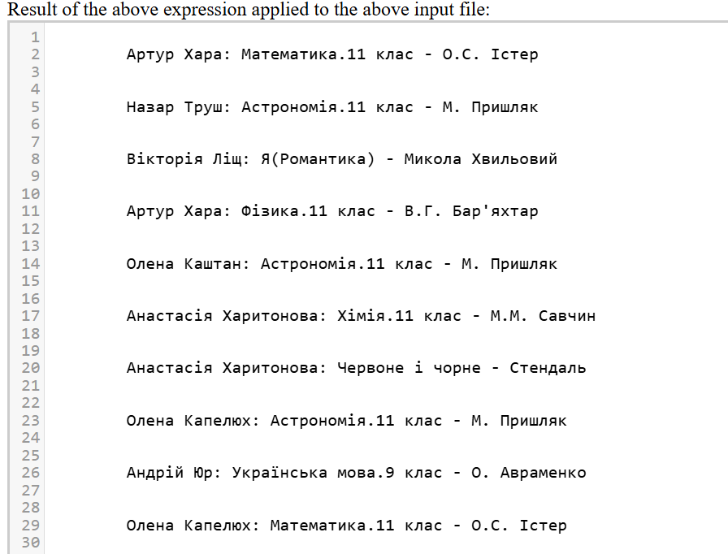

**4.** Повертає читачів які не повернули книги

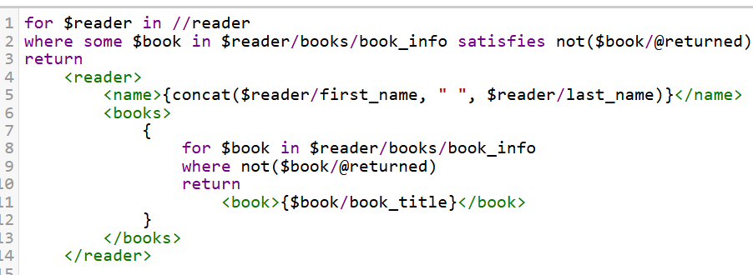

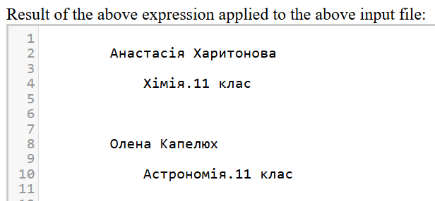

Тут використала QuantifiedExpr (some).

**Висновок:** Ознайомилась з синтаксисом мови XQuery та конструюванням запитів даних XML документа.

Імя прізвище ід і дату за пів року (активні читачі за останні пів року) і кількість книг порівняти з максимальною ктю книг і в порядку за кількістю книг

declare function local:max-books() {

let $grouped :=

for $reader in /readers/reader

group by $id := $reader/reader_id

let $count := count($reader/books/book_info)

return

<group>

<reader_id>{$id}</reader_id>

<first_name>{data($reader/first_name)}</first_name>

<last_name>{data($reader/last_name)}</last_name>

<books_count>{$count}</books_count>

</group>

let $max_count := max($grouped/books_count)

return

for $reader in $grouped[books_count = $max_count]

return

<reader>

<reader_id>{data($reader/reader_id)}</reader_id>

<first_name>{data($reader/first_name)}</first_name>

<last_name>{data($reader/last_name)}</last_name>

<books_count>{data($reader/books_count)}</books_count>

</reader>